Н. И. Марецкая

Тематическое оформление музыкального зала как средство эстетического развития дошкольников

Об авторе: Н. И. Марецкая, зам. директора ГОУ Прогимназия № 698 «Пансион», Санкт-Петербург

Предметно-пространственная среда в детском учреждении имеет важное значение для формирования личности ребенка, его всестороннего развития, для создания эстетического и эмоционально-психологического комфорта в учреждении. Постоянно воздействуя на ребенка через органы чувств, она без слов и назиданий формирует у него представление о красоте, вкус, ценностные ориентации. Она непосредственно, постоянно и прямо влияет на детей, воздействуя на их эмоции, настроение, жизнедеятельность. Оказывает влияние на ребенка любая среда, и это влияние может быть как положительным, так и отрицательным.
Недостаточно продуманная организация центров, перегруженность не позволяют детям сосредоточиться на чем-то, чем хотелось бы заняться, развивает рассеянность, притупляет взгляд, наблюдательность и вызывает нервные перегрузки и утомление. Такая среда оказывает на детей отрицательное влияние. Для того чтобы оно было положительным, предметно-пространственная среда должна быть эстетически организованной по законам красоты и заключать в себе возможность осуществления детьми разнообразных игр, занятий, досуга и способствовать развитию детей.
Какими воспитательными возможностями обладает эстетически организованная и развивающая среда, какие психические процессы, качества личности, компетентности формируются у дошкольников средствами среды?
Прежде всего, у детей развиваются эстетическое восприятие, эстетические | образные представления. У них формируются эстетические чувства — чувства формы, цвета, пропорции, ритма. На этой основе у детей формируются эстетическая оценка и такое важное качество личности, как эстетическое отношение.
В ГОУ прогимназия № 698 «Пансион» накоплен богатый опыт по созданию развивающего пространства для детей дошкольного и младшего школьного возраста.
Убранство всех помещений, где занимаются воспитанники нашего образовательного учреждения, соответствует их функциональным назначениям и эстетическим требованиям. Так, занимаясь в физкультурном, музыкальном залах, в студии художественного творчества, в логопедических кабинетах, переходя из одного помещения в другое, дети постоянно находят для себя много нового, красивого, интересного. Это активизирует их эстетическое восприятие, формирует у них образные представления и воображение. У них развиваются наблюдательность, память, любознательность.
Свою задачу мы видим в том, чтобы создать эстетически организованную среду, главное достоинство которой заключается в том, что ребенок постоянно находится в мире прекрасного. При формировании эстетической среды мы выработали общий подход к созданию интерьеров в едином стиле.
Зал для музыкальных занятий требует особого внимания. Ведь в нем, кроме музыкальных занятий, проходят концерты, вечера досуга, происходят праздничные события, «встречи со сказкой» и многие другие интересные представления, в которых активное участие принимают сами воспитанники. Убранство зала, органически связанное с содержанием события, вызывает у детей эстетические переживания, создает радостное праздничное настроение, вдохновляет их на творчество.
Ни один детский праздник не обходится без яркого, красочного, запоминающегося оформления зала. Тематическое оформление зала должно поменяться в течение года как минимум четыре раза: осенняя тематика, Новый год, весна и тема выпуска. Желательно, чтобы оформление было эстетичным, стильным, практичным, нетрудоемким в изготовлении, экономичным по денежным затратам, многофункциональным.
Те педагоги, кто работает давно, помнят, что в единственном журнале — «Дошкольное воспитание» — можно было увидеть тематические эскизы
оформления зала. Как правило, оформление изготавливалось из бумаги (ватмана, папиросной, гофрированной), использовались шнур, ленты, текстиль.
К сожалению, сегодня мало где можно увидеть варианты оформления музыкального зала. Приходится самим придумывать, искать, изготавливать, создавать.

Предлагаю вашему вниманию опыт работы по созданию тематического оформления зала площадью 3x5,3 м.

В музыкальном зале дошкольного отделения прогимназии одна стена затянута рыболовной сеткой (размер ячейки 5x5 м). Сетка является универсальным материалом: она эстетична и гигиенична, не видна на фоне стены, к ней удобно крепить элементы оформления с помощью канцелярских скрепок или зажимов для бумаги, сетку можно прибрести в магазине для рыболовов и использовать для оформления не только зала, но и других помещений детского сада. К недостаткам можно отнести то, что женщинам не под силу самостоятельно прикрепить ее к стене — нужна мужская помощь.
Над сеткой к потолку крепится обыкновенный карниз, к нему можно прикреплять разные виды оформления: струящийся дождь, легкую ткань и т. д.
С двух сторон от центральной стены выведены электрические розетки для подключения новогодних гирлянд.
Зал освещают квадратные лампы дневного света. По периметру ламп к потолку крепится толстый шпагат (или тонкий канат). Он служит основой для съемных деталей оформления: зимой через шпагат перекидываются снежинки (покупные), весной — бабочки (выполненные руками воспитателей из материала для оформления букетов). Осенью можно повесить разноцветные листья. Подобные детали придают залу воздушность, объем, настроение.

Интересная, нестандартная идея в оформлении тематической стены — специальные куклы — два мальчика и две девочки. Рост куклы примерно 90 см, для основы использовалась саржа телесного цвета, наполнитель — синтепон, детали для лица (глаза, носы, губы и парики) — покупные. Одежду для кукол принесли родители. Куклы были одеты по сезону. Осенью платья, костюмчики и головные уборы кукол украшались ягодами, фруктами, овощами. Зимой использовалась одежда по сезону или элементы карнавальных костюмов: шапочки-маски, нарядная одежда и т. д. Такие куклы интересны детям, не слишком сложны в исполнении, многофункциональны в использовании. К сожалению, кукол не расположить в профиль, сложно согнуть их ноги, руки.

Наиболее часто используются в оформлении образы деревьев. Деревья изготавливаем из клеенки, покрасив ее гуашью или краской из баллончиков, клеенка прочная, ее можно гладить. Деревья прикрепляются к сетке скрепками. Осенью деревья в разноцветных листьях, зимой их украшают розы: высушенные розы мы красим серебряной, золотой, белой краской из баллончика, прикрепляем к деревьям, вставляя в ячейки сетки. Весной можем украсить деревья цветами пастельных тонов из флизелина (хорошее сочетание с бабочками).

Также можно сделать деревья из легкой ткани (используем органзу). Формируем крону из органзы, закрепляем ее скрепками на высоте примерно 1,8—2 м от пола, нижнюю часть ткани собираем (примерно 60—80 см от пола), скручиваем в легкий жгут, перевиваем шпагатом, лентой или тесьмой — дерево готово. Для оформления деревьев осенью используем яркие цвета, зимой — пастельные тона, весной — зелень разных оттенков.
Применяем мы и настоящие деревья. К Новому году на них можно развесить светящуюся гирлянду, снегирей (сделаны руками воспитателей), разместить сов, белок, украсить сосульками (такие деревья используются в прогимназии уже несколько лет).

Интересное решение — деревья из одноразовых скатертей (они продаются во многих магазинах, стоят недорого). Размер примерно 1,4—1,2 м, цвета разные. Произвольно вырезаем крону дерева, на нее можно наложить такую же другого цвета, чуть сместив в сторону, прикрепить к сетке скрепками, снизу подставить ствол. На крону можно приклеить осенние листья. Таким же способом можно сделать кусты. Лоскутки флизелина хаотично прикрепить степлером или любым клеем к заранее подготовленным кругу и к дугам — это солнышко. Под деревьями задрапировать ткань — органзу желтого, зеленого, красного цветов — это земля. композицию украсить осенними листьями, улетающими птицами. Получился осенний пейзаж.

Тему «Осенние мелодии» можно изобразить с помощью музыкальных символов. Расположить в центре нотный стан. 5—6 линеек из тесьмы разного цвета (мы использовали косую бейку, брючную ленту), прикрепить скрипичный ключ и ноты из цветного картона. Полиэтиленовую пленку для теплиц (примерно 5x1,5—2 м) покрасить серебряной спрей-краской, надрезать полосками 1,5 см, оставив нетронутыми 2—3 см сверху, прикрепить дождик к карнизу двойным скотчем или зажимами для бумаги. На полоски-дождинки степлером приделать капельки из полиэтилена. Деревья, свободное пространство заполнить осенними листьями, разноцветными нотами. Дополняют композицию раскрытые разноцветные зонтики.

Оформление зимнего зала надо продумывать особенно тщательно.
1-й вариант Используются деревья с серебряными, белыми розами. В центре стены располагаются рамы для картин (их покрасили с помощью синей и серебряной спрей-красками). В середине каждой рамы — новогодние символы. Соединить рамы в единую композицию с помощью драпировки ткани. (Пожарные! Провода спрятать под ткань.) На сетке расположить снежинки, их можно слегка припудрить синим спреем-краской. После Нового года, когда будет убрана елка, осторожно вытащить из рам электрические гирлянды и вместо них вставить силуэты Санкт-Петербурга. Такое оформление может простоять долго.

2-й вариант — «Снеговик на прогулке». Настоящие деревья с двух сторон стены слегка припудрены серебряной краской, на ветвях — гирлянды из лампочек, сосульки, снегири, совы, в центре — снеговик из гофрокартона (большая коробка) вырезать круг, к нему мебельным степлером прикрепить синтепон (под него в середину круга для объема следует подложить мятую бумагу, обрезки ткани и пр.). Сделать три таких круга разного размера, с изнаночной стороны у каждого сделать петли, чтобы крепить к стене. Нос-морковку изготовить из свернутого кулечком и покрашенного синтепона. Сделать отверстие в caмом маленьком круге — голове, намазать углубление клеем «Момент», вставить в отверстие нос. Глаза — из самоклеящейся пленки, рот и руки — палочки. Дополнить образ шапочкой, шарфом, рукавицами, в руке метла. В год Быка Снеговик «вел» на веревочке Бычка. Он был сделан из соломы, туловищ перетянуто шпагатом, хвост — веревочка. Бычок смотрелся очень мило.

3-й вариант — «Во дворе» Оформление не простое: желательно пере, началом монтажа сделать макет на бумаге (где что будет располагаться i какого размера). Для оформления использовались одноразовые скатери разного цвета. На большой дом нужно две скатерти. Крыши — из синтепона, рамы-окна висят на леске (окно оформляли воспитатели вместе с деть ми). Под крышами — сосульки. Деревья украшены гирляндами. На деревьях — снегири, совы, сосульки. Около дома стоит Снеговичок, он не самодельный. Двор покрыт «снегом» (синтепон, органза), в «сугробах» — новогодние подарки (коробки, обклеенные подарочной бумагой). На небе — месяц, он светится. Вокруг — серебряные, голубые, белые снежинки.

Очень жалко было расставаться с таким оформлением, и мы решили не разбирать его полностью, тем более что зима в этом году задержалась и к 8 Марта сугробы выглядели по-зимнему. Снежинки мы заменили на бабочек (очень уж хотелось весны!), поменяли оформление окон — убрали блестящую мишуру, елки. Вместо месяца повесили солнышко (из осенней темы), сняли гирлянды с деревьев, прикрепили цветы, сделанные старшими дошкольниками из салфеток. Снег из синтепона прикрыли зеленой и желтой органзой, вместо новогодних подарков — цветы из прошлых оформлений. Снеговика украсили цветами и бабочками. Через некоторое время убрали Снеговика и поставили дерево с листьями и цветами.

Еще один вариант весеннего оформления — «На качелях» Используются куклы, искусственные цветы, силуэтные изображения птиц, бабочки.
Идея оформления «Веснянка» взята нами из открытки. По клеточкам изображение было перенесено на клеенку тонировано гуашью. Силуэт крепится к сетке скрепками. При выкладывании образа на стене надо быть внимательными, четко следовать образцу.

Выставка рисунков «Стена плача». Пожалуй, самое простое и самое эффектное оформление. За 2—3 недели до праздника воспитателям было предложено мотивировать воспитанников на создание портретов своих мам и бабушек. Для декорирования работ дети использовали пайетки, кружева, лоскутки тканей. Каждый портрет был подписан и вырезан по контуру. Женщины подходили к стене, со слезами на глазах узнавали себя. Оформление получилось эмоциональным, запоминающимся, малозатратным.

Идея для раскрытия темы «Выпуск 8 школу» была выбрана нами не случайно, так как логотипом прогимназии является дельфин: эти животные очень эмоциональны, умны, добродушны, отзывчивы, приходят на помощь в трудную минуту. Элементы оформления помогала создавать преподаватель изобразительной деятельности Н. В. Дубровская. По краям стены через карниз перекидываются сетки для волейбола, к ним прикрепляются искусственные цветы (лианы), они имитируют водоросли. В центре — дельфин с азбукой, вокруг рыбы с портфелями, морские животные, обитатели морского дна.
Надеемся, что представленные материалы будут вам полезны.

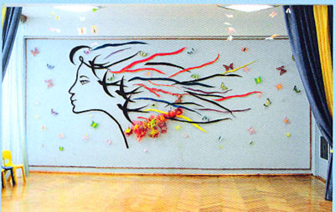

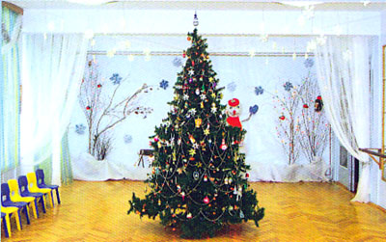

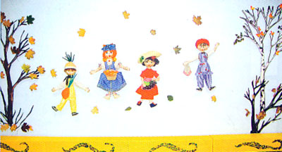

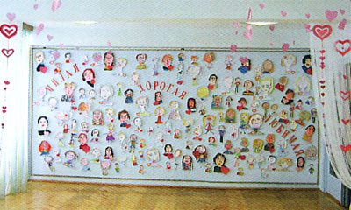

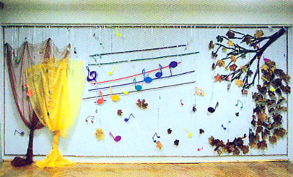

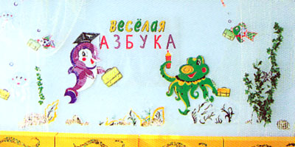

Н. И. Марецкая. Тематическое оформление музыкального зала как средство эстетического развития дошкольников // Дошкольная педагогика, 2011, № 3. – С. 56-59

